______________________________________________________________________________‏ ירושלים, י"ח בשבט, תשפ"ב
19 בינואר, 2023
028/2022

דירות ומבנים בישראל, 2022

Dwellings and Buildings in Israel, 2022
בהודעה זו מוצגים נתונים נבחרים המבוססים על מאגר מרשם הדירות והמבנים בישראל. המאגר מבוסס על נתונים המתקבלים אחת לשנה מחברות המחשוב המנהלות את גביית הארנונה ברשויות המקומיות והמועצות האזוריות. מהמאגר אפשר לקבל מידע נרחב, והוא משמש גופי תכנון, גופי מחקר ואת מקבלי ההחלטות.
דירות
- נכון ליולי 2022 היו בישראל כ-2.85 מיליון דירות/יחידות דיור למגורים (להלן דירות), תוספת של 52,313 דירות לעומת שנת 2021 (1.9%).
- כ-2.60 מיליון דירות היו בעיריות ובמועצות מקומיות ו-248.2 אלף דירות - במועצות אזוריות.
- בשנים (2022-2012) חל גידול של כ-22% במספר הדירות בעיריות ובמועצות מקומיות, תוספת של 458.0 אלף דירות למגורים.
- בשנת 2022, האחוז הגדול ביותר של הדירות היה במחוז המרכז (24.6% מכלל הדירות) ובמחוז תל אביב (19.8% מהדירות), ואילו האחוז הנמוך ביותר היה באזור יהודה והשומרון (3.2% מהדירות).
- המספר הגבוה ביותר של דירות היה בירושלים – 241,118 (גידול של 2,597 דירות לעומת 2021) ואחריה בתל אביב-יפו - 216,087 דירות (גידול של 2,731 דירות).
- גידול משמעותי במספר הדירות לעומת 2021 נרשם ביישובים: חריש (תוספת של 22.6%), נתיבות (18.3%), בית דגן (15.3%) , שדרות (15.1%) ובית שמש (14.8%).
מבנים בערים הגדולות המונות 100 אלף תושבים ויותר
- בשנת 2022 היו בערים הגדולות כ-1.46 מיליון דירות בכ-148.9 אלף מבנים.
- אחוז המבנים שבהם 41 דירות ומעלה בערים הגדולות עמד על 3.1% מכלל המבנים למגורים. הערים שבהן אחוז המבנים האלה גבוה מהממוצע הארצי הן: אשדוד (8.3%), בת ים (8.0%), נתניה (4.7%), חולון (4.4%), תל אביב-יפו (3.7%) ופתח תקווה (3.3%). לעומת זאת, ברמת גן,
כפר סבא, בני ברק , חדרה, הרצליה ובית שמש אחוז המבנים שבהם 41 דירות ומעלה נמוך משני אחוזים מכלל המבנים למגורים בכל עיר.
- 70.2% מהדירות בבאר שבע ו-68.9% מהדירות באשקלון הם במבנים בני 2-1 דירות.
לנספח המתודולוגי
למפתח רחובות ושכונות עיקריים לפי אזורים סטטיסטיים
לקובץ דירות ביישובים 2022-2012

דירות
באמצע שנת 2022 היו בישראל כ-2.85 מיליון דירות למגורים. לעומת שנת 2021, חל גידול של 1.9% במספר הדירות למגורים, תוספת של כ-52 אלף דירות למגורים. נתון זה כולל את כלל הדירות המדווחות לרשויות כיחידות רשומות לצורכי גביית ארנונה. נתון זה אינו כולל דירות שאינן מדווחות לרשויות, וכן דירות בחלק מהיישובים השיתופיים כגון קיבוצים, מושבים שיתופיים ויישובים מוסדיים במועצות אזוריות שנוהגים לשלם ארנונה עבור כל היישוב כישות משותפת אחת.
בשנים (2022-2012) חל גידול של כ-22% במספר הדירות בעיריות ובמועצות מקומיות, תוספת של כ-458 אלף דירות.
תרשים 1 - סך הדירות בעיריות ובמועצות מקומיות, אלפים, 2022-2012
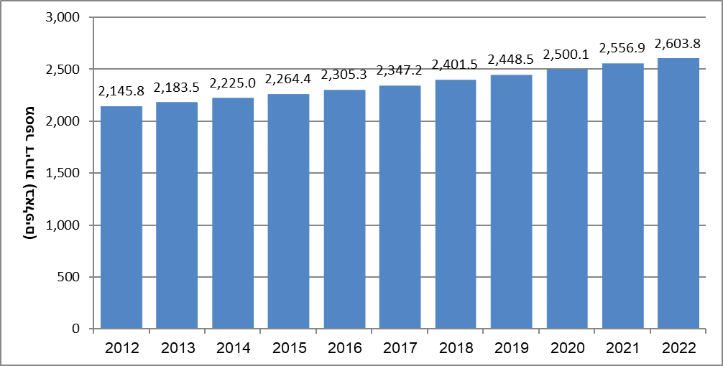
נתוני המועצות האזוריות נוספו למרשם בהדרגה החל משנת 2012, ובשנת 2022 מספר הדירות בהן עמד על 248.2 אלף. מכיוון שמדובר בריכוז גדול של יישובים שכל אחד מהם מנוהל כיחידת מגורים אחת בתוך המועצה האזורית, במקרים רבים לא התקבל דיווח פרטני של מספר הדירות בכל יישוב. לכן, לא מפורסם מידע מפורט על אודות יישובי המועצות האזוריות.

דירות למגורים לפי מחוז
בשנת 2022, האחוז הגדול ביותר של הדירות היה במחוז המרכז (24.6% מכלל הדירות) ובמחוז תל אביב (19.8% מהדירות), ואילו האחוז הנמוך ביותר היה באזור יהודה והשומרון (3.2% מהדירות).
תרשים 2 - דירות למגורים ואוכלוסייה לפי מחוז, 2022, אחוזים
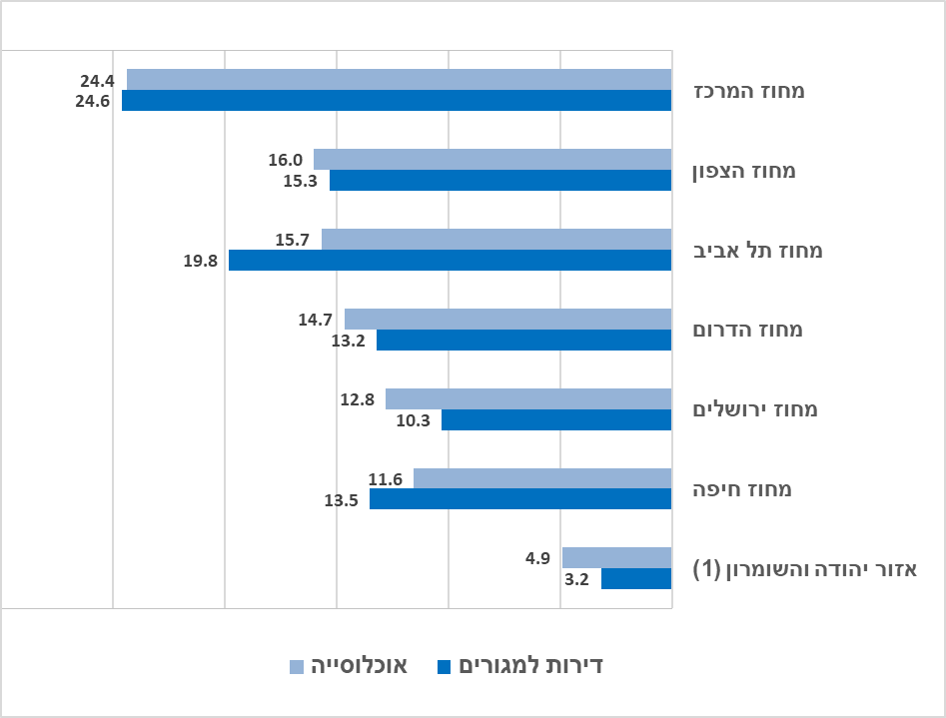
(1) יישובים ישראליים בלבד.
במחוז תל אביב אחוז הדירות למגורים גבוה ביחס לאוכלוסייה המתגוררת במחוז (19.8% מכלל הדירות לעומת 15.7% מכלל אוכלוסיית ישראל) וכן במחוז חיפה (13.5% מהדירות, לעומת 11.6% מהאוכלוסייה). לעומת זאת, במחוז ירושלים, במחוז הדרום ובאזור יהודה ושומרון, אחוז האוכלוסייה המתגוררת בכל אחד מהם גבוה ביחס לאחוז הדירות למגורים.

הסבר אפשרי לכך הוא שבמחוז תל אביב ובמחוז חיפה, מספר הנפשות הממוצע למשק בית נמוך יחסית, כתוצאה מריבוי של משקי בית של יחידים וממספר ילדים נמוך במשקי הבית. לעומת זאת, במחוז הדרום ובאזור יהודה והשומרון נתח הדירות נמוך משמעותית מנתח האוכלוסייה, כנראה בשל מספר נפשות ממוצע גבוה למשק בית.

יחס אוכלוסייה למספר דירות ביישובים המונים 50 אלף תושבים ויותר
מבין הערים המונות 50 אלף תושבים ויותר, היחס בין גודל האוכלוסייה לכמות הדירות גבוה במיוחד בערים ביתר עילית ומודיעין עילית (יותר מ-7 נפשות), בית שמש (4.9 נפשות), נצרת, בני ברק וירושלים (4.4-4.0 נפשות). הערים האלה מתאפיינות בשיעור גבוה של משקי הבית עם מספר רב של נפשות.
היישובים שבהם היחס בין גודל האוכלוסייה לכמות הדירות נמוך, נמצא בחיפה ובתל אביב-יפו (מעט יותר משתי נפשות בממוצע לדירה). הערים האלה מתאפיינות במספר גבוה יחסית של משקי בית קטנים בני 2-1 נפשות.
תרשים 3 - יחס אוכלוסייה ⁷ למספר דירות ביישובים המונים 50 אלף תושבים ויותר
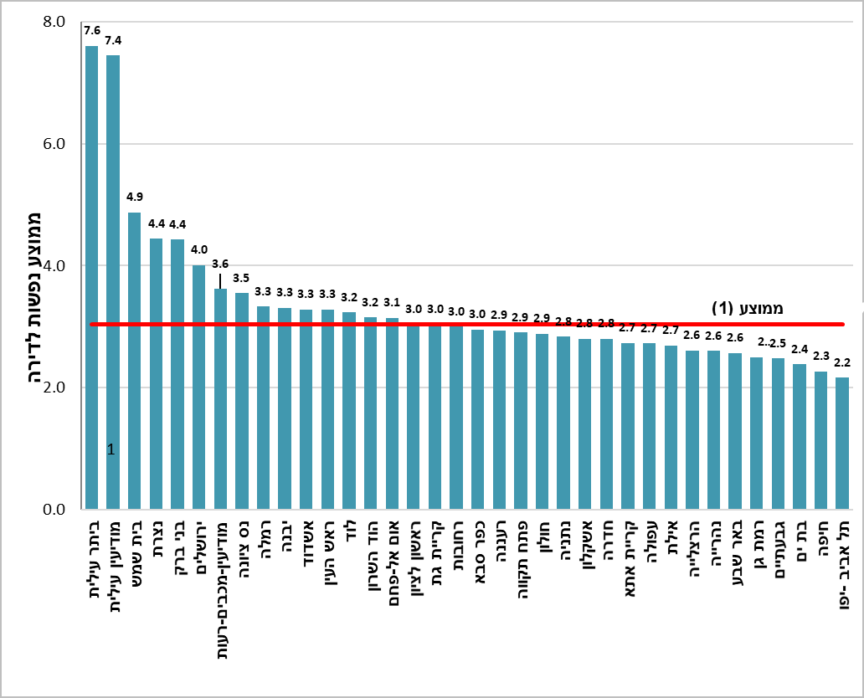
(1) ממוצע יחס אוכלוסייה למספר דירות ביישובים המונים 50 אלף תושבים ומעלה: 3.04.

מבנים בערים הגדולות המונות 100 אלף תושבים ויותר
בשנת 2022 בשמונה עשרה הערים הגדולות נמצאו כ-1.46 מיליון דירות בכ-148.9 אלף מבנים (שהם כ-93.4% מהדירות שנמצא להם שיוך למבנה המבוסס על מערכות מידע גאוגרפיות - GIS).
מבנים עם 41 דירות ומעלה נמצאים בכל הערים הגדולות, אך עם הבדלים בשכיחות שלהם. האחוז הגבוה ביותר של מבנים עם 41 דירות ויותר נמצא ביישובים: אשדוד (8.3%), בת ים (8.0%), נתניה (4.7%), חולון (4.4%), תל אביב-יפו (3.7%) ופתח תקווה (3.3%).
האחוז הגבוה ביותר של מבנים בני 2-1 דירות נמצא בבאר שבע (70.2%) ובאשקלון (68.9%). גם בערים הרצליה, כפר סבא, ראשון לציון וחדרה קיים אחוז גבוה של מבנים כאלה (יותר מ-50%). האחוז הנמוך ביותר של מבנים בני 2-1 דירות נמצא בבת ים (4.2%) ובבני ברק (7.2%).
30.2% מהמבנים בחדרה הם בני 5-3 דירות, וכך גם 25.7% מהמבנים בירושלים, 23.5% מהמבנים בחולון ו-22.3% מהמבנים בחיפה. כשליש (33.3%) מהמבנים בחיפה הם בני 10-6 דירות, בדומה לבני ברק (34.0%).
לוח א - מספר דירות במבנים בערים הגדולות המונות יותר מ-100,000 תושבים (אחוזים)
- | 2-1 | 5-3 | 10-6 | 20-11 | 30-21 | 40-31 | +41 | סך הכל
אשדוד | 45.4 | 6.0 | 6.3 | 12.7 | 10.6 | 10.6 | 8.3 | 100.0
אשקלון | 68.9 | 6.2 | 4.8 | 7.9 | 4.3 | 5.3 | 2.6 | 100.0
באר שבע | 70.2 | 9.4 | 4.7 | 5.9 | 3.6 | 3.4 | 2.7 | 100.0
בית שמש | 40.5 | 12.1 | 15.9 | 22.5 | 7.1 | 1.4 | 0.4 | 100.0
בני ברק | 7.2 | 10.6 | 34.0 | 37.6 | 6.8 | 2.2 | 1.6 | 100.0
בת ים | 4.2 | 12.2 | 13.1 | 29.5 | 17.9 | 15.1 | 8.0 | 100.0
חולון | 22.8 | 23.5 | 17.5 | 21.8 | 6.5 | 3.6 | 4.4 | 100.0
חיפה | 19.1 | 22.3 | 33.3 | 15.5 | 4.8 | 2.6 | 2.4 | 100.0
ירושלים | 28.0 | 25.7 | 24.6 | 14.0 | 3.9 | 1.8 | 2.0 | 100.0
כפר סבא | 52.4 | 12.5 | 11.5 | 12.8 | 7.5 | 1.6 | 1.5 | 100.0
נתניה | 42.9 | 14.4 | 7.7 | 19.2 | 7.7 | 3.5 | 4.7 | 100.0
פתח תקווה | 38.4 | 12.0 | 16.8 | 18.6 | 7.3 | 3.6 | 3.3 | 100.0
ראשון לציון | 51.5 | 14.0 | 12.1 | 12.1 | 4.7 | 3.2 | 2.5 | 100.0
רחובות | 47.3 | 18.8 | 10.6 | 13.0 | 5.1 | 2.4 | 2.8 | 100.0
רמת גן | 35.9 | 12.0 | 25.8 | 17.1 | 5.5 | 1.9 | 1.9 | 100.0
תל אביב-יפו | 25.2 | 19.0 | 19.9 | 23.2 | 5.9 | 3.2 | 3.7 | 100.0
חדרה | 51.3 | 30.2 | 5.0 | 7.3 | 2.5 | 2.2 | 1.6 | 100.0
הרצלייה | 59.2 | 16.4 | 11.7 | 8.2 | 2.4 | 1.2 | 0.8 | 100.0
תרשים 4- מבנים בני 2-1 דירות בערים הגדולות המונות 100,000 תושבים ויותר, 2022, אחוזים
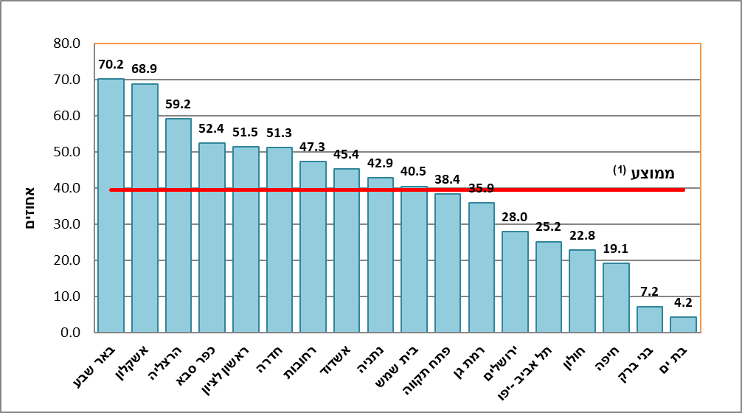
- ממוצע של דירות במבנים בני 2-1 דירות בערים הגדולות המונות 100,000 ויותר תושבים – 39.5%.
תרשים 5 - מבנים בני 41 דירות ומעלה בערים הגדולות המונות 100,000 תושבים ויותר, 2022, אחוזים
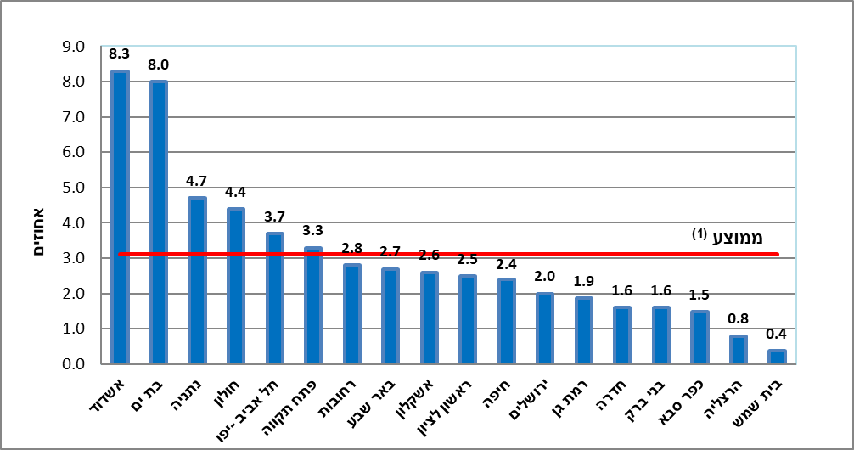
- ממוצע של דירות במבנים בני 41 דירות ומעלה בערים הגדולות המונות 100,000 ויותר תושבים – 3.1%.

נספח מתודולוגי
מרשם דירות ומבנים הוא מאגר של כל הדירות והמבנים בישראל על מאפייניהם השונים המתעדכן אחת לשנה. רשומות המאגר הן ברמת הדירה, ולכל דירה יש זיהוי חד-ערכי. הזיהוי מאפשר מעקב ועדכון שוטף של מאפייני דירה פיזיים (מיקום וגודל) מאפייני ערך (תעריפי ארנונה), מאפייני הגרים בה (זהות, מאפיינים חברתיים-כלכליים) ושל מאפייני האנשים הקשורים אליה בקשר קנייני (בעלים, מחזיק, שוכר). הדירות במרשם מעוגנות בתשתית מרחבית גאוגרפית ברמת המבנה, ויוצרות (ומתקפות) בכך את מאגר המבנים. המרשם הוקם בשנת 2011, ומשנת 2012 הוא כולל גם את נתוני המועצות האזוריות. נתוני המרשם מתקבלים מחברות המחשוב המנהלות את גביית הארנונה ברשויות המקומיות באישור הרשות המקומית. הנתונים נקלטים במערכות הלמ"ס בחודשים מאי-יולי, ועוברים סדרה של תהליכי טיוב לשם יצירת מאגר סטנדרטי.
דירה היא יחידת מגורים, בין אם במבנה משותף, בית פרטי, יחידת דיור מוגן נפרדת, ובין אם במעונות סטודנטים הרשומים כיחידות נפרדות בארנונה. הגדרת דירות למגורים מחושבת לפי צורכי הלמ"ס לדגימת סקרי משפחות.
לחישוב הדירות המוצגות בהודעה נכנסו דירות שעבורן דווח הנכס (שטח).
נכון לשנת 2022, מרשם דירות ומבנים כולל את כלל הרשויות המקומיות בישראל - 257 עיריות, מועצות מקומיות ומועצות אזוריות. בשנים 2022-2020 לא התקבלו נתונים עבור שתי רשויות: זכרון יעקב והמועצה האזורית גן רווה, ולכן במרשם 2022 נקלטו עבורן נתוני 2019. בשנים 2021-2020 לא התקבלו נתוני בקאה אל גרביה ונס ציונה. בשנים 2017-2016 לא התקבלו נתונים עבור רמת השרון. לאורך השנים נוספו רשויות שונות למרשם. המועצה המקומית ע'ג'ר נוספה למרשם לראשונה בשנת 2015. המועצה האזורית אל קסום נוספה למרשם לראשונה בשנת 2019.
מספר הדירות בכל יישוב מופיע בקובץ דירות ביישובים 2022-2012 (המצורף להודעה). המידע בקובץ זה כולל רק עיריות ומועצות מקומיות שנקלטו במרשם בשנים האלה.
המועצות האזוריות נכללו במרשם החל משנת 2012. מכיוון שמדובר בריכוז גדול של יישובים שכל אחד מהם מנוהל כיחידת מגורים אחת בתוך המועצה האזורית, במקרים רבים לא התקבל דיווח פרטני של מספר הדירות בכל יישוב. לכן לא מפורסם מידע על אודות יישובי המועצות האזוריות.
בנוסף לקובץ דירות ביישובים, מתפרסמים יחד עם ההודעה קובץ של דירות באזורים סטטיסטיים בעיריות ובמועצות מקומיות, ולוח המקשר בין אזורים סטטיסטיים לשמות של שכונות/רחובות.
אזור סטטיסטי הוא יחידת שטח רציפה שנוצרת מחלוקה גאוגרפית-סטטיסטית של יישוב שבו יותר מ-10,000 תושבים. האזורים הסטטיסטיים הם יחידות גאוגרפיות קטנות והומוגניות ככל האפשר, ובאמצעותם ניתן לשקף את המאפיינים הייחודיים של אזורים בתוך היישוב. אזור סטטיסטי מונה בדרך כלל 5,000-3,000 תושבים. זוהי היחידה הגאו-סטטיסטית הקטנה ביותר שלגביה מפורסמים נתונים סטטיסטיים רשמיים. האזורים הסטטיסטיים המופיעים בלוחות ההודעה הם לפי שיטת החלוקה שהונהגה בשנת 2011.
סיבות אפשריות לשינויים במספר הדירות/יחידות דיור בין השנים
- בנייה חדשה ורישומה בנתוני הארנונה של הרשות.
- איחוד או פיצול של יישובים דוגמת חריש-קציר ובאקה-ג'ת, או צירוף שכונות חדשות ליישוב קיים.
- פעולות טיוב שנעשות במערכות המחשוב של הרשויות (מחיקת רשומות כפולות, פיקטיביות וכו'), ושאינן מבטאות שינוי במצבת הדירות בפועל.
- סקרי נכסים שמבצעות הרשויות המקומיות בתדירות שונה עשויים אף הם להשפיע על מצבת הדירות. בעקבות הסקר תיתכן מחיקת נכסים שהתבררו כלא שמישים/לא למגורים או הוספה של נכסים שלא היו ידועים וכעת נרשמו ברשויות.
- א. על פי רוב, רשומת מגורים היא דירה אחת. יש רשויות שבהן רשומה יכולה לכלול כמה דירות שאינן מחולקות לצורכי ארנונה.
ב. בחלק מהיישובים הערביים, יש רשומות מגורים שאינן מחושבות כדירה אחת אלא כמבנה.
כלומר, היחס לדירה ביישובים אלו כולל מבנה שבתוכו לפחות שתי דירות .
- מאגר דירות כולל גם נכסים ישנים שייעודם שוּנָה; אפשר לזהות דירות שייעודן שוּנָה לנכסים שאינם למגורים, וכן יישובים שבהם חלה ירידה במספר הדירות למגורים.
הסבר להבדלים בין נתוני מספר דירות במרשם דירות ומבנים לבין נתוני גמר בנייה
- מקור המידע – נתוני גמר בנייה שהלמ"ס מפרסמת משנת 1995 מתייחסים לסיום בנייה פיזי של דירות למגורים שקיבלו היתרי בנייה בוועדות לתכנון ולבנייה מקומיות. ייתכן פער מסיום הבנייה הפיזי ועד ביטויה ברישום הארנונה לקראת אכלוס.
- תקופת התייחסות – נתוני גמר בנייה הם חודשיים ואילו נתוני מרשם דירות מתעדכנים אחת לשנה, באמצע השנה.
- גריעת דירות למגורים – נתוני מרשם דירות ומבנים, בהיותם מאגר הדירות המדווחות ברשות המקומית, מתעדכנים לגבי דירות שיצאו מכלל שימוש או הוסבו לשימושים אחרים, ואילו נתוני גמר בנייה אינם מתייחסים לכך.
עיגון למבנים
באמצעות חישוב המבוסס על מערכות מידע גאוגרפיות (GIS) נעשה קישור בין הדירות למבנים, וכתוצאה מכך מתקבל מספר הדירות במבנה. עיגון הוא קישור של ישויות שונות כמו דירה או אדם לישות גיאוגרפית (מרחבית) על סמך מזהים מרחביים. כלומר, שיוך פריט מידע כלשהו למיקומו המדויק בשטח באמצעות המאפיינים שלו. המאפיינים חייבים לכלול נתון אחד לפחות על מיקומו במרחב, כגון כתובת המבנה, סמל יישוב, סמל רחוב ו/או מספר בית וכד'. אחוז העיגון נובע מאיכות הכתובות ו/או גושים וחלקות המועבר מהרשות המקומית וכן תלוי בתשתיות של מערכת המידע הגאוגרפי בלמ"ס. אחוז העיגון המופיע בעיבוד מייצג את אחוז הדירות שהצלחנו לקשר למבנה - ככל שהאחוז גבוה יותר כך המידע איכותי יותר. בבית שמש, בירושלים ובאשקלון, מספר המבנים אינו מלא בשל אחוזי עיגון נמוכים באופן יחסי של דירות למבנה.
אחוזי עיגון למבנה בערים הגדולות המונות 100,000 תושבים יותר
שם היישוב | סך הכל דירות | סך הכל דירות מעוגנות למבנה | אחוז עיגון
באר שבע | 82,287 | 80,448 | 97.8
בת ים | 53,019 | 51,774 | 97.7
רמת גן | 68,146 | 66,175 | 97.1
אשדוד | 68,852 | 66,790 | 97.0
תל אביב -יפו | 216,087 | 208,518 | 96.5
נתניה | 79,075 | 76,223 | 96.4
חולון | 68,471 | 66,010 | 96.4
רחובות | 49,268 | 47,404 | 96.2
ראשון לציון | 84,661 | 81,178 | 95.9
חיפה | 124,808 | 119,600 | 95.8
פתח תקווה | 86,968 | 83,233 | 95.7
כפר סבא | 34,502 | 32,938 | 95.5
בני ברק | 47,943 | 45,413 | 94.7
חדרה | 35,912 | 32,484 | 90.5
הרצליה | 39,605 | 35,770 | 90.3
אשקלון | 53,230 | 46,409 | 87.2
ירושלים | 241,118 | 201,476 | 83.6
בית שמש | 29,087 | 22,166 | 76.2

להודעה מצורף לוח עם נתוני הדירות בחלוקה לאזורים סטטיסטיים בעיריות ובמועצות מקומיות. אזור סטטיסטי הוא היחידה הגאו-סטטיסטית הקטנה ביותר שלגביה מפורסמים נתונים סטטיסטיים רשמיים, לפירוט ראו נספח מתודולוגי בסוף ההודעה.
הגידול במספר הדירות משקף בעיקר בנייה חדשה, אך עשוי לכלול גם פיצול של דירות קיימות לכמה יחידות דיור או שינוי הגדרות שימוש בנכסים או רישום לראשונה במאגר הרשות המקומית.
יישובים ישראליים בלבד.
שהן כ-93.4% מהדירות בערים הגדולות שנמצא להן שיוך למבנה באמצעות מערכת מידע גאוגרפית – GIS (ראו הסבר בנספח המתודולוגי).
יישוב מוסדי הוא מוסד שיש לו תכונות של יישוב, והוא אינו כלול בתחום המוניציפלי של יישוב אחר.
הגידול במספר הדירות משקף בעיקר בנייה חדשה, אך עשוי לכלול גם פיצול של דירות קיימות לכמה יחידות דיור או שינוי הגדרות שימוש של הנכסים או רישום לראשונה במאגר הרשות המקומית.
נתוני אוכלוסייה בסוף 2021.
בשנת 2022 נוספו לרשימת הערים הגדולות שמונות 100,000 תושבים ויותר הערים חדרה והרצלייה.
יש נכסים למגורים, דוגמת בית אבות סיעודי, המוגדרים כדירות למגורים על ידי הרשויות, אך אינן מוגדרות כך על פי הגדרות הלמ"ס.
להסברים
בבית שמש אחוזי העיגון נמוכים באופן יחסי, בשל גידול של דירות חדשות בשנה האחרונה לצד חוסר עדכון בתשתיות ה GIS לצורך עיגון המבנים החדשים.

